新 书 推 荐
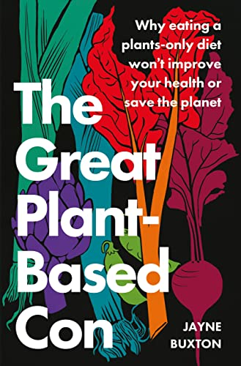
中文书名：《素食迷思》
英文书名：THE GREAT PLANT-BASED CON
作 者：Jayne Buxton
出 版 社：‎ Piatkus
代理公司：A M Heath /ANA/Claire Qiao
出版时间：2022年6月
代理地区：中国大陆、台湾
页 数：358页
审读资料：电子稿
类 型：科普
亚马逊排名：
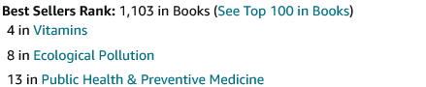

内容简介：

素食是最健康的，素食有助于拯救地球，少吃肉……几乎每一天，我们都被看似无可争议的信息狂轰滥炸:我们必须减少肉类和奶制品的消费，甚至完全不食用它们。

但是，如果素食可以改善健康，拯救地球的信息是误导，甚至是错误的呢?如果从我们的饮食中去除动物性食品会对人类造成伤害，并对环境问题尽是扬汤止沸呢？

在《素食迷思》中，作者证实了每一个“如果”都是现实。她借鉴了众多健康专家和研究人员的研究，揭示了个人、公司和组织如何引导我们走上一条对我们的健康和福祉以及地球的未来产生不良影响的饮食之路。

《素食迷思》不反对素食----它呼吁我们诚实地看待人类饮食及其对环境影响的事实。本书为人类食谱提供了更为明确的指导。

作者简介：

在她出版作品的20年里，詹·巴克斯顿（Jayne Buxton）写过各种各样的题材。她的作品包括一部非虚构作品集、两部小说、许多短篇故事，以及为《独立报》、《卫报》和其他媒体撰写的新闻文章。詹是“真正的食物运动”和“公共卫生协作”的积极支持者。

谢谢您的阅读！
请将反馈信息发至： 乔明睿（Claire）
安德鲁﹒纳伯格联合国际有限公司北京代表处
北京市海淀区中关村大街甲59号中国人民大学文化大厦1705室, 邮编：100872
电话：010-82449026
传真：010-82504200
手机：15804055576
Email: Claire@nurnberg.com.cn
网址：www.nurnberg.com.cn
微博：http://weibo.com/nurnberg
豆瓣小站：http://site.douban.com/110577/
微信订阅号：ANABJ2002

